**Project football**

Пишемо код в html щоб створити сторінку:

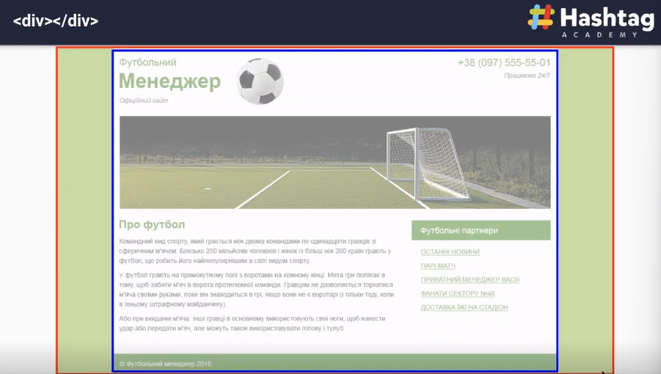

<body> </body> - це перший зелений фон на який будуть накладатися інші елементи. Для того щоб поєднати кілька елементів застосовуємо <div> всередині <body> </body>.

<div class=”wrapper”> – це білий фон накладений на зелений.

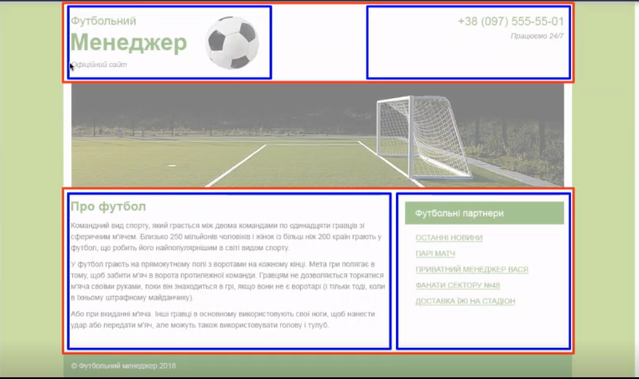

В середині <div class=”wrapper”> поєднано багато інших елементів:

1. верхній блок (шапка) <div class=”header”> який поєднує лівий елемент (<div class=”logo”>) і правий елемент верхнього блоку (<div class=”contacts”>).
2. зображення.
3. другий блок <div class=”main-info”> який теж поєднує лівий елемент (<div class=”content”>) і правий елемент другого блоку (<div class=”links”>).
4. текст (параграф), який займає усю ширину і замальований у темно-зелений колір.

Заголовок <h1> </h1>:

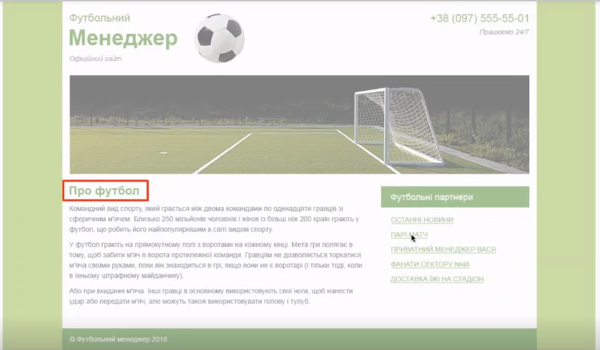

Параграфи <p> </p>:

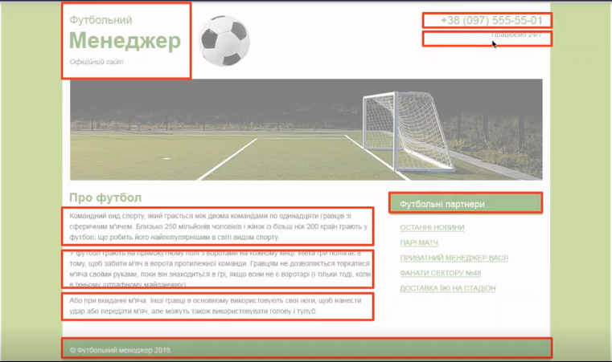

Список <ul> </ul>; <li> </li> + посилання <a href="#"> </a>:

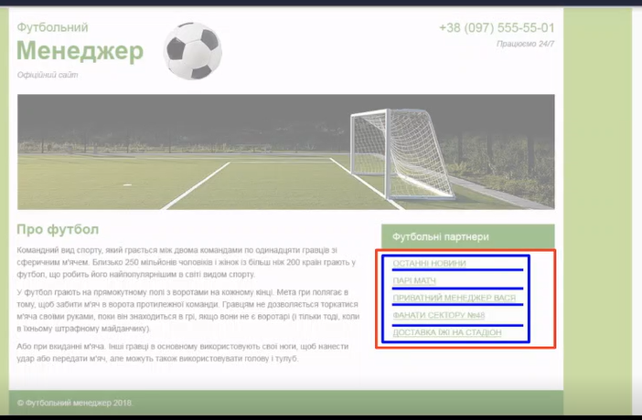

ul > li* > a

Задати стиль можна за допомогою <span> </span>:

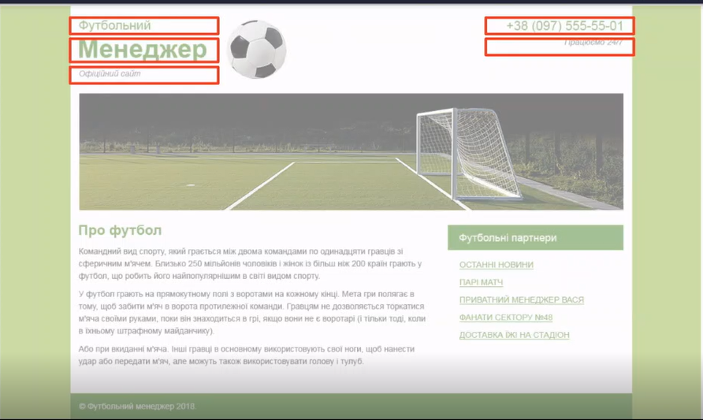

АБО

Задати стиль можна за допомогою <b> </b>; <i> </i>:

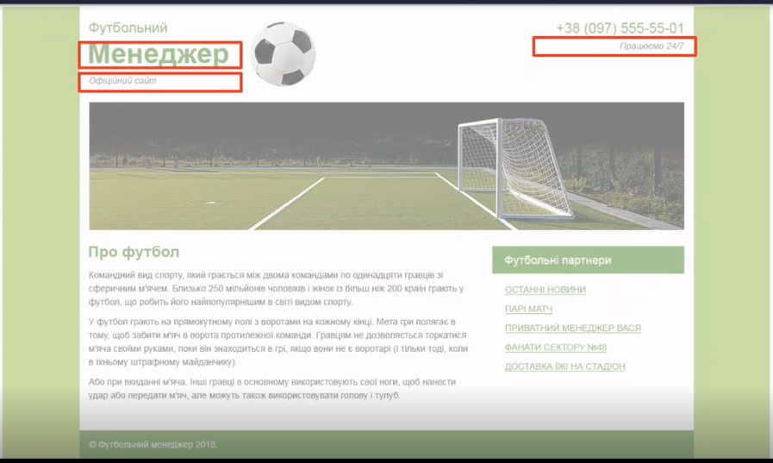

Зображення <img src=”” alt=””>:

